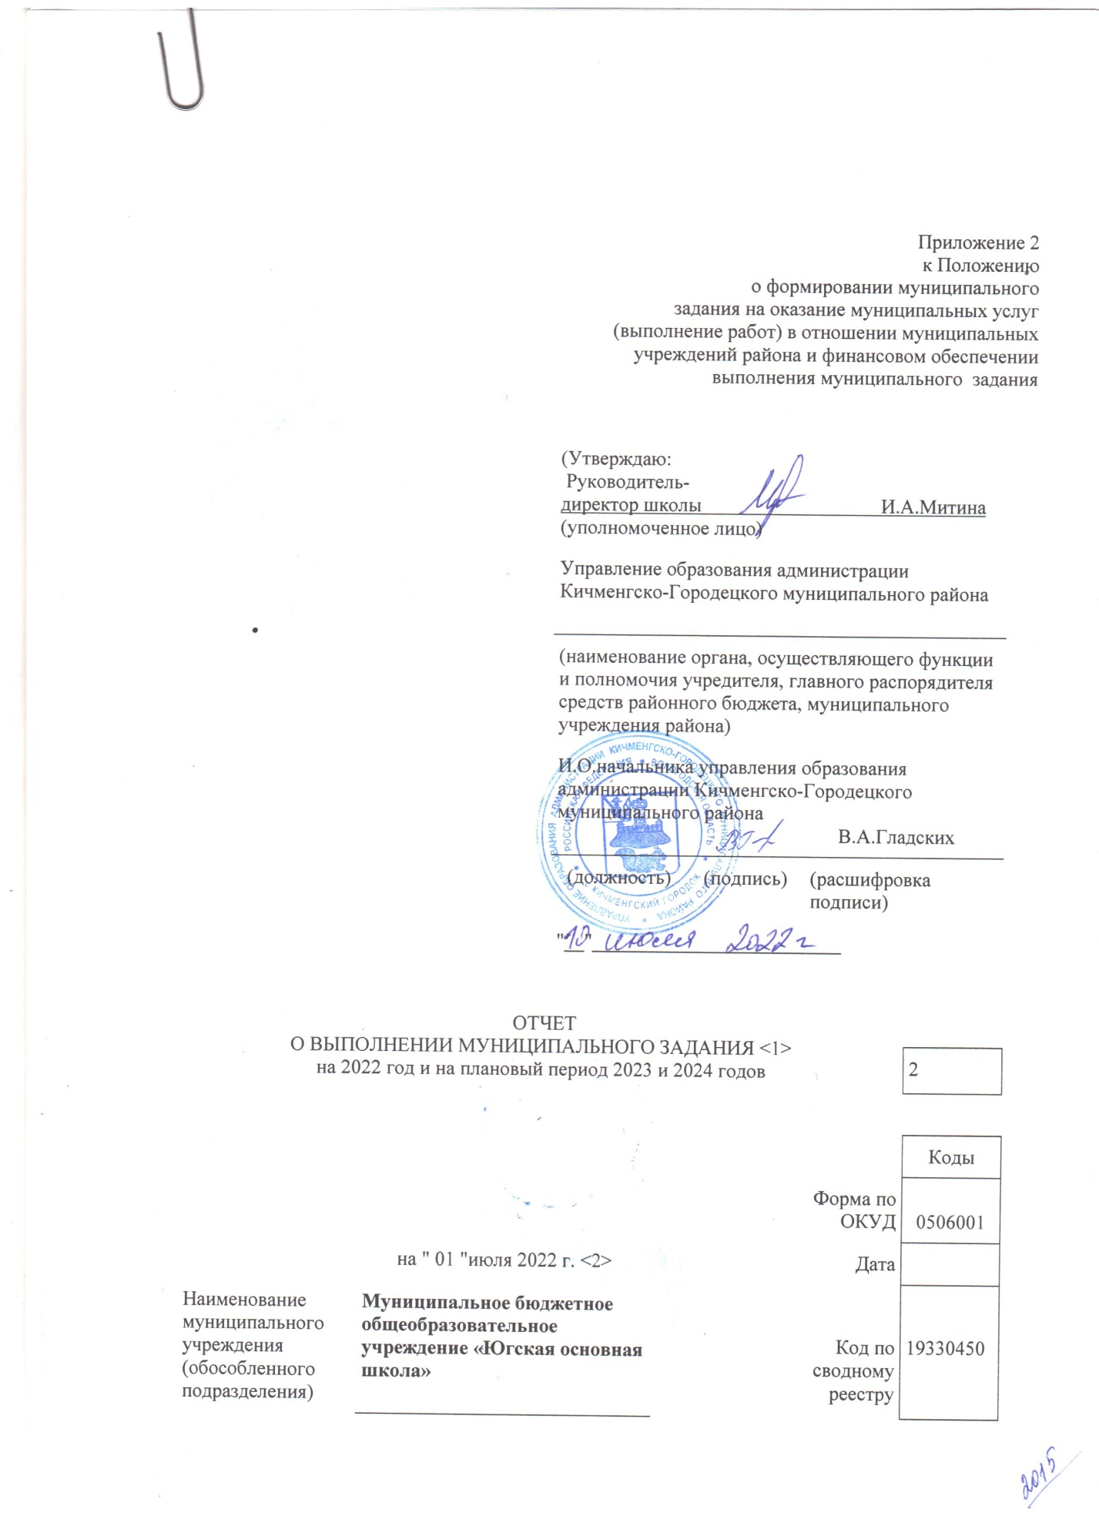

Вид деятельности муниципального учреждения (обособленного подразделения) | Образование основное общее
 | Образование основное общее | По  ОКВЭД | 85.13
По
ОКВЭД
 | (указываются виды деятельности муниципального учреждения, по которым ему утверждено муниципальное задание) | По  ОКВЭД
Периодичность | 1 раз в полугодие
 | (указывается в соответствии с периодичностью представления отчета о выполнении муниципального задания, установленной в муниципальном задании)

Часть I. СВЕДЕНИЯ ОБ ОКАЗЫВАЕМЫХ МУНИЦИПАЛЬНЫХ УСЛУГАХ <2>
Раздел __1_______
1. Наименование муниципальной услуги | Реализация основных общеобразовательных программ начального общего образования | Код по базовому перечню/отраслевому перечню | 34.787.0
2. Категории потребителей муниципальной услуги | Физические лица | Код по базовому перечню/отраслевому перечню

3. Сведения о фактическом достижении показателей, характеризующих объем и (или) качество муниципальной услуги
3.1. Сведения о фактическом достижении показателей, характеризующих качество муниципальной услуги

Уникальный номер реестровой записи <4> | Показатель, характеризующий содержание муниципальной услуги |  |  | Показатель, характеризующий условия (формы) оказания муниципальной услуги |  | Показатель качества муниципальной услуги
Уникальный номер реестровой записи <4> |  |  |  |  |  | наименование показателя <4> | единица измерения |  | значение |  |  | допустимое (возможное) отклонение <7> | отклонение, превышающее допустимое (возможное) отклонение <8> | причина отклонения
 |  |  |  |  |  |  | наименование <4> | код по ОКЕИ <4> | утверждено в муниципальном задании на год <4> | утверждено в муниципальном задании на отчетную дату <5> | исполнено на отчетную дату <6> | допустимое (возможное) отклонение <7> |  | причина отклонения
Уникальный номер реестровой записи <4> | Виды образовательных программ <4> | наименование показателя <4> | наименование показателя <4> | Форма получения образования <4> | наименование показателя <4>
1 | 2 | 3 | 4 | 5 | 6 | 7 | 8 | 9 | 10 | 11 | 12 | 13 | 14 | 15
801012О.99.0.БА81АЭ92001  801012О.99.0.БА81АА00001 | Общеобра-зовательная программа начального общего образова-ния | Адаптированная основная общеобразовательная программа начального общего образования | - | очная | - | Уровень освоения обучающи-мися основной общеобразо-вательной программы начального общего образования  (успева-емость) | Процент | 744 | Не менее 90 | Не менее 90 | 95 | 9 | 0
 |  |  |  |  |  | Общий процент обучающих-ся, успевающих на «хорошо» и «отлично» (качество) | Процент | 744 | Не менее 45 | Не менее 45 | 39 | 5 | 1
 |  |  |  |  |  | Доля педагоги-ческих работников, прошедших курсы (повышение квалифи-кации)  не менее  1 раза  в 3 года | Процент | 744 | 100 | 100 | 100 | 10 | 0
 |  |  |  |  |  | Доля родителей (законных представи-телей), удовлетво-рённых условиями и качеством предоставля-емой услуги | Процент | 744 | 90 | 90 | 85,8 | 9 | 0
 |  |  |  |  |  | Доля своевре-менно устранённых учреждением нарушений, выявленных в результате проверок органами исполни-тельной власти субъектов РФ, осуществля-ющими функции по контролю и надзору в сфере образования | Процент | 744 | 100 | 100 | 100 | 10 | 0

3.2. Сведения о фактическом достижении показателей, характеризующих объем муниципальной услуги

Уникальный номер реестровой записи <4> | Показатель, характеризующий содержание муниципальной услуги |  |  | Показатель, характеризующий условия (формы) оказания муниципальной услуги |  | Показатель объема муниципальной услуги |  |  |  |  |  |  |  |  | Размер платы (цена, тариф)
Уникальный номер реестровой записи <4> |  |  |  |  |  | наименование показателя <4> | единица измерения |  | Значение |  |  | допустимое (возможное) отклонение <7> | отклонение, превышающее допустимое (возможное) отклонение <8> | причина отклонения | Размер платы (цена, тариф)
 |  |  |  |  |  |  | наименование <4> | код по ОКЕИ <4> | утверждено в муниципальном задании на год <4> | утверждено в муниципальном задании на отчетную дату <5> | исполнено на отчетную дату <6>
Уникальный номер реестровой записи <4> | Виды образовательных программ <4> | наименование показателя <4> | наименование показателя <4> | Форма получения образования <4> | наименование показателя <4>
1 | 2 | 3 | 4 | 5 | 6 | 7 | 8 | 9 | 10 | 11 | 12 | 13 | 14 | 15 | 16
801012О.99.0.БА81АЭ92001 | Общеобра-зовательная программа начального общего образова-ния | - | - | очная | - | Число обуча-ющихся | Человек | 792 | 1 п – 26  2 п - 26 | 1 п – 26  2 п - 26 | 1п- 25 | 10 | 0 |  | не предусмотрено
801012О.99.0.БА81АА00001 | Адаптированная основная общеобразовательная программа начального общего образования | - | - | очная | - | Число обуча-ющихся | Человек | 792 | 1 п – 2  2 п - 2 | 1 п – 2  2 п - 2 | 2 | 10 | 0 |  | не предусмотрено

Раздел 2
1. Наименование муниципальной услуги | Реализация основных общеобразовательных программ основного общего образования | Код по базовому перечню/отраслевому перечню | 35.791.0
2. Категории потребителей муниципальной услуги | Физические лица | Код по базовому перечню/отраслевому перечню

3. Сведения о фактическом достижении показателей, характеризующих объем и (или) качество муниципальной услуги
3.1. Сведения о фактическом достижении показателей, характеризующих качество муниципальной услуги

Уникальный номер реестровой записи <4> |  | Показатель, характеризующий содержание муниципальной услуги |  |  |  |  |  |  | Показатель, характеризующий условия (формы) оказания муниципальной услуги |  |  |  |  | Показатель качества муниципальной услуги
 |  |  |  |  |  |  |  |  |  |  |  |  |  | наименование показателя <4> |  | единица измерения |  |  |  | значение |  |  |  |  |  |  | допустимое (возможное) отклонение <7> |  | отклонение, превышающее допустимое (возможное) отклонение <8> |  | причина отклонения
 |  |  |  |  |  |  |  |  |  |  |  |  |  |  |  | наименование <4> |  | код по ОКЕИ <4> |  | утверждено в муниципальном задании на год <4> |  |  | утверждено в муниципальном задании на отчетную дату <5> |  | исполнено на отчетную дату <6>
 |  | Виды образовательных программ <4> |  | наименование показателя <4> |  |  | наименование показателя <4> |  | Форма получения образования <4> |  | наименование показателя <4>
1 |  | 2 |  | 3 |  |  | 4 |  | 5 |  | 6 |  |  | 7 |  | 8 |  | 9 |  | 10 |  |  | 11 |  | 12 |  | 13 |  | 14 |  | 15
802111О.99.0.БА96АЮ58001  802111О.99.0.БА96АА00001 |  | Общеобра-зовательная программа основного общего образования  Адаптированная основная общеобразовательная программа основного общего образования |  | -  - |  |  | -  - |  | Очная  - |  | -  - |  |  | Уровень освоения обучающи-мися основной общеобразо-вательной программы основного общего образования (успева-емость) |  | Процент |  | 744 |  | Не менее 98 |  |  | Не менее 98 |  | 97 |  | 10 |  | 0
 |  |  |  |  |  |  |  |  |  |  |  |  |  | Общий процент обучающих-ся, успевающих на «хорошо» и «отлично» (качество) |  | Процент |  | 744 |  | Не менее 40 |  |  | Не менее 40 |  | 38 |  | 4 |  | 0
 |  |  |  |  |  |  |  |  |  |  |  |  |  | Доля выпускни  ков, получивших аттестат соответствующего уровня |  | Процент |  | 744 |  | 100 |  |  | 100 |  | 66 |  | 10 |  | 0
 |  |  |  |  |  |  |  |  |  |  |  |  |  | Доля педагоги-ческих работников, прошедших курсы (повышение квалифи-кации)  не менее  1 раза  в 3 года |  | Процент |  | 744 |  | 100 |  |  | 100 |  | 100 |  | 10 |  | 0
 |  |  |  |  |  |  |  |  |  |  |  |  |  | Доля родителей (законных представи-телей), удовлетво-рённых условиями и качеством предоставля-емой услуги |  | Процент |  | 744 |  | 90 |  |  | 90 |  | 85,8 |  | 9 |  | 0
 |  |  |  |  |  |  |  |  |  |  |  |  |  | Доля своевре-менно устранённых учреждением нарушений, выявленных в результате проверок органами исполни-тельной власти субъектов РФ, осуществля-ющими функции по контролю и надзору в сфере образования |  | Процент |  | 744 |  | 100 |  |  | 100 |  | 100 |  | 10 |  | 0
3.2. Сведения о фактическом достижении показателей, характеризующих объем муниципальной услуги

Уникальный номер реестровой записи <4> | Показатель, характеризующий содержание муниципальной услуги |  |  |  |  |  |  | Показатель, характеризующий условия (формы) оказания муниципальной услуги |  | Показатель объема муниципальной услуги |  |  |  |  |  |  |  |  |  |  |  |  |  |  |  |  |  |  |  | Размер платы (цена, тариф)
Уникальный номер реестровой записи <4> |  |  |  |  |  |  |  |  |  | наименование показателя <4> |  | единица измерения |  |  |  |  | Значение |  |  |  |  |  |  | допустимое (возможное) отклонение <7> |  | отклонение, превышающее допустимое (возможное) отклонение <8> |  | причина отклонения
 |  |  |  |  |  |  |  |  |  |  |  | наименование <4> |  |  | код по ОКЕИ <4> |  | утверждено в муниципальном задании на год <4> | утверждено в муниципальном задании на отчетную дату <5> |  |  |  | исполнено на отчетную дату <6>
Уникальный номер реестровой записи <4> | Виды образовательных программ <4> |  | наименование показателя <4> |  |  | наименование показателя <4> |  | Форма получения образования <4> | наименование показателя <4>
1 | 2 |  | 3 |  |  | 4 |  | 5 | 6 | 7 |  | 8 |  |  | 9 |  | 10 | 11 |  |  |  | 12 |  | 13 |  | 14 |  | 15 |  | 16
802111О.99.0.БА96АЮ58001 | Общеобра-зовательная программа основного общего образова-ния |  | - |  |  | - |  | очная | - | Число обуча-ющихся |  | Человек |  |  | 792 |  | 1 п- 27  2 п- 28 | 1 п- 27  2 п- 28 |  |  |  | 1п- 27 |  | 10 |  | 0 |  | 0
802111О.99.0.БА96АА00001 | Адаптированная основная общеобразовательная программа основного общего образования |  | - |  |  | - |  | очная | - | Число обуча-ющихся |  | Человек |  |  | 792 |  | 1п-2  2п-2 | 1п-2  2п-2 |  |  |  | 1 п – 2 |  | 10 |  | 1п-0 |  | 0
1. Наименование муниципальной услуги |  |  |  |  | Реализация дополнительных общеразвивающих программ |  |  |  |  |  |  |  | Код по базовому перечню/отраслевому перечню |  |  |  |  |  | 42.Г42.0
2. Категории потребителей муниципальной услуги |  |  |  |  | Физические лица

3. Сведения о фактическом достижении показателей, характеризующих объем и (или) качество муниципальной услуги
3.1. Сведения о фактическом достижении показателей, характеризующих качество муниципальной услуги

Уникальный номер реестровой записи <4> | Показатель, характеризующий содержание муниципальной услуги |  |  | Показатель, характеризующий условия (формы) оказания муниципальной услуги |  | Показатель качества муниципальной услуги
Уникальный номер реестровой записи <4> |  |  |  |  |  | наименование показателя <4> | единица измерения |  | значение |  |  | допустимое (возможное) отклонение <7> | отклонение, превышающее допустимое (возможное) отклонение <8> | причина отклонения
 |  |  |  |  |  |  | наименование <4> | код по ОКЕИ <4> | утверждено в муниципальном задании на год <4> | утверждено в муниципальном задании на отчетную дату <5> | исполнено на отчетную дату <6> | допустимое (возможное) отклонение <7> |  | причина отклонения
Уникальный номер реестровой записи <4> | Виды образовательных программ <4> | наименование показателя <4> | наименование показателя <4> | Форма получения образования <4> | наименование показателя <4>
1 | 2 | 3 | 4 | 5 | 6 | 7 | 8 | 9 | 10 | 11 | 12 | 13 | 14 | 15
804200О.99.0.ББ52АЖ48000  804200О.99.0.ББ52АЕ28000  804200О.99.0.ББ52АЕ04000 | дополнительные общеразвивающие программы  дополнительные общеразвивающие программы естественно-научной направленности  и  технической | -  -  - | -  -  - | Очная  очная  очная | -  -  - | Доля педагоги-ческих работников, прошедших курсы (повышение квалифи-кации)  не менее  1 раза  в 3 года | Процент | 744 | 100 | 100 | 50 | 10 | 0
 |  |  |  |  |  | Доля родителей (законных представи-телей), удовлетво-рённых условиями и качеством предоставля-емой услуги | Процент | 744 | 90 | 90 | 85,8 | 9 | 0
 |  |  |  |  |  | Доля своевре-менно устранённых учреждением нарушений, выявленных в результате проверок органами исполни-тельной власти субъектов РФ, осуществля-ющими функции по контролю и надзору в сфере образования | Процент | 744 | 100 | 100 | 100 | 10 | 0

3.2. Сведения о фактическом достижении показателей, характеризующих объем муниципальной услуги

Уникальный номер реестровой записи <4> | Показатель, характеризующий содержание муниципальной услуги |  |  | Показатель, характеризующий условия (формы) оказания муниципальной услуги |  | Показатель объема муниципальной услуги |  |  |  |  |  |  |  |  |  | Размер платы (цена, тариф)
Уникальный номер реестровой записи <4> |  |  |  |  |  | наименование показателя <4> | единица измерения |  | Значение |  |  |  | допустимое (возможное) отклонение <7> | отклонение, превышающее допустимое (возможное) отклонение <8> | причина отклонения | Размер платы (цена, тариф)
 |  |  |  |  |  |  | наименование <4> | код по ОКЕИ <4> | утверждено в муниципальном задании на год <4> | утверждено в муниципальном задании на отчетную дату <5> |  | исполнено на отчетную дату <6>
Уникальный номер реестровой записи <4> | Виды образовательных программ <4> | наименование показателя <4> | наименование показателя <4> | Форма получения образования <4> | наименование показателя <4>
1 | 2 | 3 | 4 | 5 | 6 | 7 | 8 | 9 | 10 | 11 |  | 12 | 13 | 14 | 15 | 16
804200О.99.0.ББ52АЖ48000 | - |  | -- | Очная | - | Число обуча-ющихся | Человеко- час | 539 | 1060 | 1060 |  | 480 | 10 | 0
804200О.99.0.ББ52АЕ28000  804200О.99.0.ББ52АЕ04000 | -  - | объединения естественно – научной направленности  и  технической направленности | -  - | Очная  Очная | -  - | Число обуча-ющихся | Человеко- час | 539 | 317 | 317 |  | 112 | 10 | 0

Часть II. СВЕДЕНИЯ О ВЫПОЛНЯЕМЫХ РАБОТАХ <3>

Раздел _____

1. Наименование работы |  | Код по  отраслевому  перечню
2. Категории потребителей работы

3. Сведения о фактическом достижении показателей, характеризующих объем и (или) качество работы
3.1. Сведения о фактическом достижении показателей, характеризующих качество работы

Уникальный номер реестровой записи <4> | Показатель, характеризующий содержание работы |  |  | Показатель, характеризующий условия (формы) выполнения работы |  | Показатель качества работы
Уникальный номер реестровой записи <4> |  |  |  |  |  | наименование показателя <4> | единица измерения |  | значение |  |  | допустимое (возможное) отклонение <7> | отклонение, превышающее допустимое (возможное) отклонение <8> | причина отклонения
 |  |  |  |  |  |  | наименование <4> | код по ОКЕИ <4> | утверждено в муниципальном задании на год <4> | утверждено в муниципальном задании на отчетную дату <5> | исполнено на отчетную дату <6> | допустимое (возможное) отклонение <7> |  | причина отклонения
Уникальный номер реестровой записи <4> | наименование показателя <4> | наименование показателя <4> | наименование показателя <4> | наименование показателя <4> | наименование показателя <4>
1 | 2 | 3 | 4 | 5 | 6 | 7 | 8 | 9 | 10 | 11 | 12 | 13 | 14 | 15

3.2. Сведения о фактическом достижении показателей, характеризующих объем работы

Уникальный номер реестровой записи <4> | Показатель, характеризующий содержание работы |  |  |  | Показатель, характеризующий условия (формы) выполнения работы |  |  |  | Показатель объема работы |  |  |  |  |  |  |  |  |  |  |  | Размер платы (цена, тариф)
Уникальный номер реестровой записи <4> |  |  |  |  |  |  |  |  | наименование показателя <4> |  |  | единица измерения |  | значение |  |  |  | допустимое (возможное) отклонение <7> | отклонение, превышающее допустимое (возможное) отклонение <8> | причина отклонения | Размер платы (цена, тариф)
Уникальный номер реестровой записи <4> | наименование показателя <4> | наименование показателя <4> | наименование показателя <4> |  | наименование показателя <4> |  | наименование показателя <4> |  |  |  |  | наименование <4> | код по ОКЕИ <4> | утверждено в муниципальном задании на год <4> |  | утверждено в муниципальном задании на отчетную дату <5> | исполнено на отчетную дату <6>
1 | 2 | 3 | 4 |  | 5 |  | 6 |  | 7 |  |  | 8 | 9 | 10 |  | 11 | 12 | 13 | 14 | 15 | 16
Руководитель  (уполномоченное лицо) |  |  |  | директор |  |  |  |  |  |  | Митина И.А.
 |  |  |  | (должность) |  |  |  | (подпись) |  |  | (расшифровка подписи)
" 10 " июля 2022 г.

--------------------------------
<1> Указывается номер муниципального задания, по которому формируется отчет.
<2> Указывается дата, на которую составляется отчет.
<3> Формируется при установлении муниципального задания на оказание муниципальной услуги (услуг) и выполнение работы (работ) и содержит требования к оказанию муниципальной услуги (услуг) и выполнению работы (работ) раздельно по каждой из муниципальных услуг (работ) с указанием порядкового номера раздела.
<4> Формируется в соответствии с муниципальным заданием.
<5> Заполняется в случае установления органом, осуществляющим функции и полномочия учредителя, требования о представлении промежуточного отчета о выполнении муниципального задания. При установлении показателя достижения результатов выполнения муниципального задания на отчетную дату в процентах от годового объема оказания муниципальной услуги (выполнения работы) рассчитывается путем умножения годового объема муниципальной услуги (работы) на установленный процент достижения результатов выполнения муниципального задания на отчетную дату, в том числе с учетом неравномерного оказания муниципальных услуг (выполнения работ) в течение календарного года. При установлении показателя достижения результатов выполнения муниципального задания на отчетную дату в абсолютных величинах заполняется в соответствии с муниципальным заданием (в том числе с учетом неравномерного оказания муниципальных услуг (выполнения работ) в течение календарного года).
<6> В предварительном отчете указываются показатели объема и (или) качества муниципальной услуги (работы), запланированные к исполнению по завершении текущего финансового года.
<7> Рассчитывается путем умножения значения показателя объема и (или) качества муниципальной услуги (работы), установленного в муниципальном задании (графа 10), на установленное в муниципальном задании значение допустимого (возможного) отклонения от установленных показателей качества (объема) государственной услуги (работы), в пределах которого государственное задание считается выполненным (в процентах), при установлении допустимого (возможного) отклонения от установленных показателей качества (объема) государственной услуги (работы) в абсолютных величинах заполняется в соответствии с государственным заданием.
<8> Рассчитывается при формировании отчета за год как разница показателей граф 10, 12 и 13.

